* 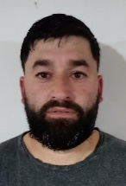Educación. Carlos Andrés Cabral

Montador cañista Fecha de nacimiento: 13/11/1987

Programa Buen Trabajo _ UTNFrbb Residencia: Bahía Blanca.

2022(en curso). Teléfono : +54 9 291 516 4603

* Educación. Correo: andrescabral14@gmail.com

Taller de habilidades blandas Carnet de conducir: Categoría A.1.2 y B.1

Programa Buen Trabajo 2022

* Educación

Centro educativo de nivel secundario

NRO 457, 2021 (completo).

Experiencia Laboral:

. Failo A.J , Ingeniero (ayudante de albañil)

. Generaciones S.A , empresa constructora (oficial especializado)

. C.I ingeniería C.R.L (oficial especializado)

. Avellaneda M. (Logística)

. Generaciones S.A (oficial especializado)

. Fideicomiso (oficial especializado)

. Estudio Doria (mantenimiento)